اختبار قصير ( اختبار منتصف الفصل الدروس 1-1 إلى 1-3 )
مدة الاختبار 10 دقايق
الصف الثالث ثانوي الاسم /
س/ أوجدي المقطع y والأصفار للدالة

استعملي التمثيل البياني لتحديد فترات التزايد والتناقص للدالة
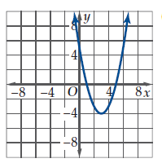

اختبار قصير ( اختبار منتصف الفصل الدروس 1-1 إلى 1-3 )
مدة الاختبار 10 دقايق
الصف الثالث ثانوي الاسم /
س/ أوجدي المقطع y والأصفار للدالة

استعملي التمثيل البياني لتحديد فترات التزايد والتناقص للدالة

